

Cassia蓝牙网关安装部署指南
——M1500

V1.2

目录
一、 产品介绍 3
1、 M1500企业级蓝牙网关 3
2、 包装清单 3
3、 硬件参数 4
4、 接口/指示灯说明 4
二、 设备安装 5
1、 安装建议 5
2、 网络设置 8
3、 安装流程 9
4、 安装检查 10
三、 初步测试 11
1、 本地使用测试 11

- 产品介绍
- M1500企业级蓝牙网关
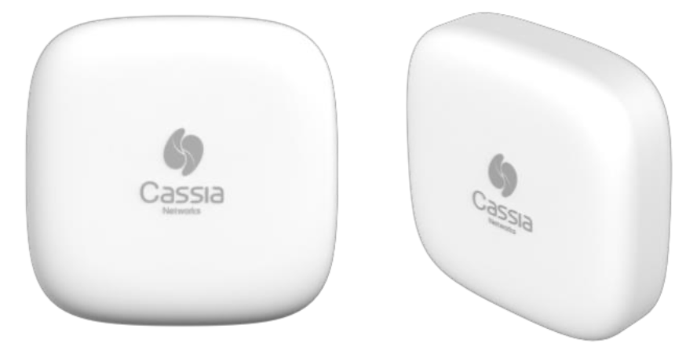
M1500 企业级蓝牙网关在保留 M 系列网关体积小巧，易安装，易使用，蓝牙性能卓越，支持 Wi-Fi 回传，性价比高等优势的同时，显著扩展了蓝牙覆盖范围，并支持以太网回传和 PoE 供电，更加方便于它在企业环境中的应用。与桂花网的其它企业级蓝牙网关一样，M1500 具有很强的稳定性、安全性和可扩展性，并支持蓝牙漫游和蓝牙定位。M1500 与其它企业级蓝牙网关（如 M1000，E1000，和 X2000等）拥有统一的管理平台 - 桂花网物联网控制器，并相互配合，互为补充。因其产品特点，M1500 特别适用于对性价比要求很高且需要较大范围覆盖，以及以太网回传和PoE 供电等场景，可以广泛应用于校园或医疗机构中的体征监测、居家远程医疗、人员资产跟踪管理、供应链管理、工业物联网等市场。
- 包装清单
每台M1500独立包装，包装盒内包含的物品如下：
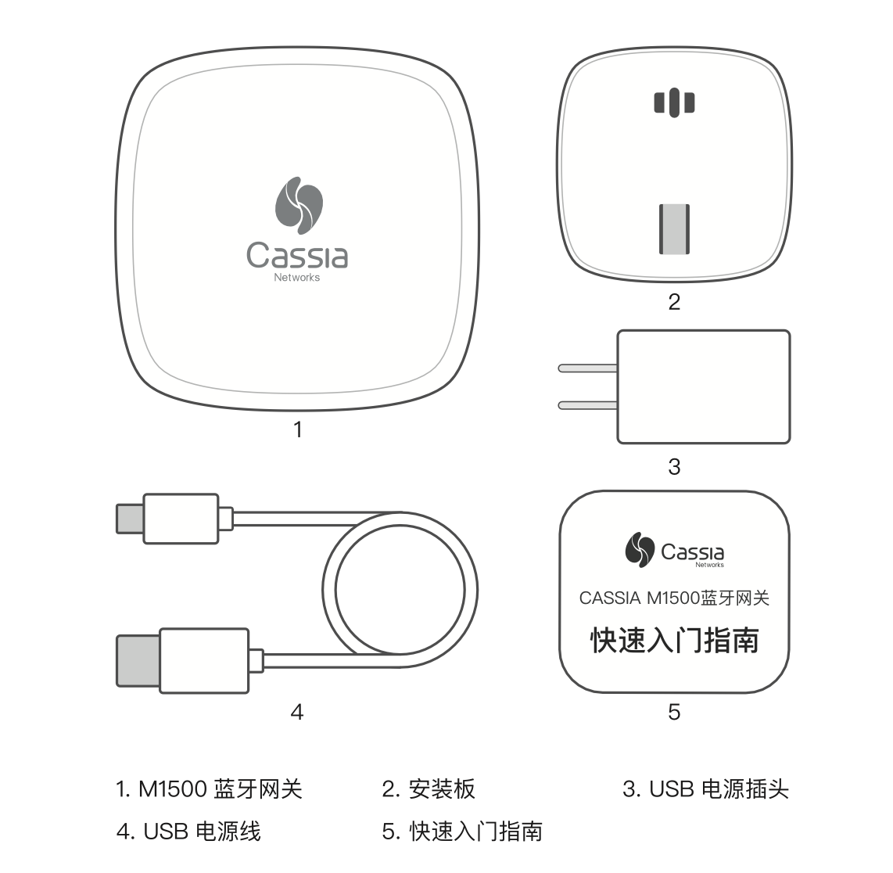
- 硬件参数
规格 |  | 描述
外观 | 尺寸（长宽高） | 114 mm (长) x 114 mm (宽) x 40 mm (高)
外观 | 颜色 | 白色
指示灯 | 单色 | 参见LED指示灯说明
供电方式 | USB Type-C | 5V 2A
供电方式 | POE | 802.af/at POE
接口 | 以太网 | 10/100 BASE-T（RJ-45）
接口 | 复位按钮 | 长按5秒以上恢复出厂设置
网络支持 | 有线网络 | 10/100 BASE-T（RJ-45）
网络支持 | 无线网络 | 集成Wi-Fi 802.11b/g/n (2.4GHz)
蓝牙参数 | 芯片 | Nordic nRF52833
蓝牙参数 | 版本 | 蓝牙 4.0/4.1/4.2/5.0
蓝牙参数 | 并发连接 | 至多20个（与BLE终端速率有关）
蓝牙参数 | 工作频率 | 2.400至2.483GHz
蓝牙参数 | 传输速率 | 最高2Mbps
蓝牙参数 | 接收灵敏度 | -105dBm
蓝牙参数 | 天线 | 内置全向天线
角色 | 广播 | 发送广播数据
角色 | 监听 | 接收广播数据
角色 | 并行 | 同时发送和接收广播数据
安全 | 蓝牙 | 支持蓝牙4.2安全配对
安全 | 配对 | 支持蓝牙安全配对（JustWorks,PasskeyEntry,OOB)
安全 | 加密 | 128位AES加密
安全 | 加密 | 路由器与AC间的UDP通讯支持TLS1.2加密
安全 | 加密 | 路由器与AC间以及路由器和MQTTbroker间的MQTT通讯支持TLS1.2加密
安全 | 加密 | 支持Wi-FiWPA2企业安全（PEAP-MSCHAPv2，EAP-TLS，EAP-TTLS）
安全 | 签名 | 固件支持证书签名，确保真实性
定位功能 | BLE定位 | 结合Cassia AC使用追踪蓝牙低功耗设备的位置
 | SRRC（中国） | 中国无线电核准认证
 | 其他认证 | 详细信息请参见官网
环境 | 操作温度 | -30°C至+ 70°C
环境 | 操作湿度 | 0％至90％无冷凝
环境 | 防护等级 | IP30，不防雨不防尘，请远离潮  湿、积水、渗水、结露、多尘环境
了解详细的配置和参数信息，请查看官网上的相关介绍或产品规格表
https://www.cassianetworks.com.cn/products/m1500-bluetooth-router/
- 接口/指示灯说明
M1500指示灯共有5个，位于路由器下方，外观如下，从左到右依次为：WIFI，蓝牙，系统、电源、以太网。
此外，6号为以太网接口，7号为USB TYPE-C电源接口，8号为重置接口，长按5秒即回复出厂设置。
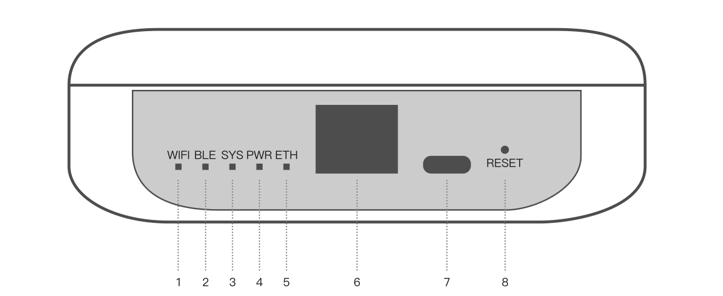
指示灯只支持一种颜色：绿色。指示灯的状态包括：灭、亮、闪三种状态。各指示灯不同状态下的含义如下：
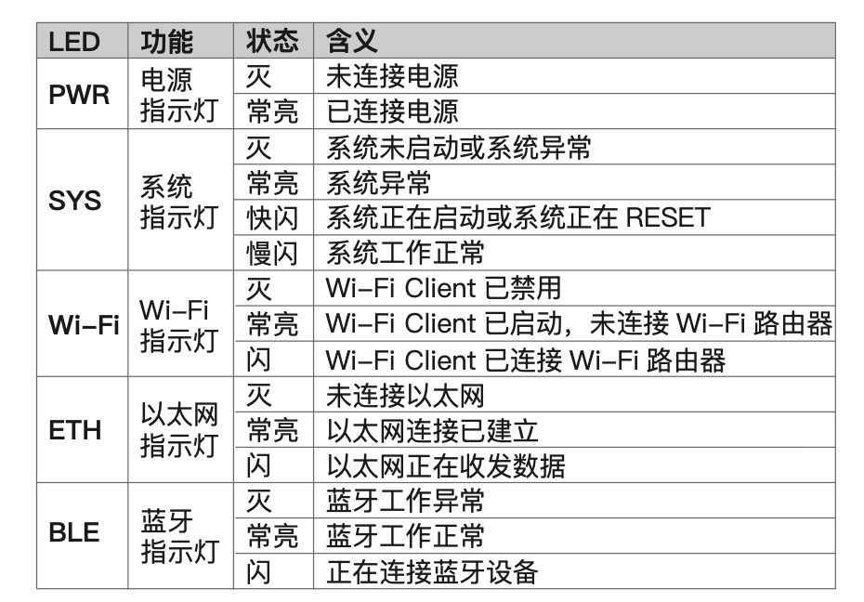
- 设备安装
- 安装建议
- 可能需要使用到的工具清单如下：
  手电钻 |   人字梯 |   十字螺丝刀
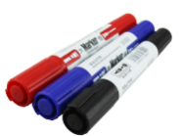  记号笔 |   防滑手套 |   安全帽
  网线 | 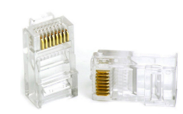  水晶头 | 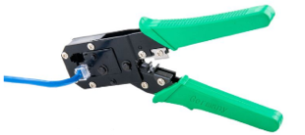  网线钳
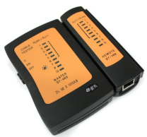  网线测试仪 | 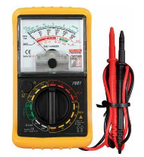  万用表 | 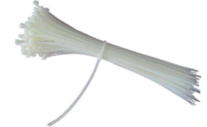  扎带

- 部署方式
推荐吸顶方式为主，壁挂为辅，如使用壁挂侧墙或吸顶时天花板材质较硬，可能需要使用冲击钻或电锤等。
- 安装点位规划设计原则
M1500不具防水、防尘、防雷的防护等级，其安装位置应选择远离空调、暖气管道、供水管道、变电箱、窗边等地方，同时应远离微波炉等同样使用2.4GHz频段的设备。
尽量选择远离音响、广播喇叭、大分贝乐器等可产生较强噪音的位置，避免噪声干扰。
非高密覆盖，即覆盖区域终端数量≤50个/100㎡，室内空旷区域可参考100㎡-250㎡部署1台；高密覆盖，即覆盖区域终端数量＞50个/100㎡，室内空旷区域可参考50-150㎡部署1台；
房间级覆盖，在需要定位功能时，在需要定位的房间进行覆盖（面积在20-50㎡），每个房间部署1台；在需要穿墙覆盖时，非钢混结构、非承重墙，干扰较小的情况下，每台M1500可覆盖2-3间房间（20-40㎡）。
针对不同场景，部署点位规划可以参考如下实例：
场景一：面积20-40㎡的房间
如医院病房、学校教室、小型会议室等场景，建议在房间居中位置（不高于5米）吸顶安装部署，根据医院、学校、会议室现场干扰及墙壁情况，每台M1500可覆盖1-3间房间。

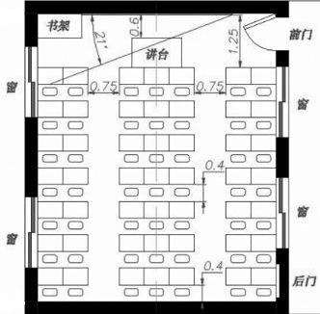
居中吸顶部署
场景二：100-400㎡大型房间、会议室等
如医院急诊大厅、候诊厅、学校礼堂、食堂，或其他室内大型活动区域，由于人员密集度可能较高，可参照是否为高密覆盖的空旷区域标准来计算，既保证无死角覆盖，又可实现各类蓝牙附加功能的实现，以下图为例，240㎡左右的阶梯教室，可容纳200余人，为高密覆盖区域，推荐推荐在教室靠前、靠后位置分别吸顶部署1台。
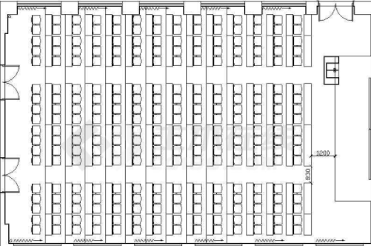
吸顶部署
场景三：其他场景
如ICU病房、改造病房、体育馆等按照功能的不同和实际情况不同，由于涉及可能会有多层架构，以及办公室、更衣室、小型功能型教室等，实际部署中需要根据实际需求并针对整体架构进行具体分析。
- 注意事项
蓝牙路由器使用220V供电：
当使用USB TYPE-C（DC 5V/2A）供电时，在室内部署时需要在确定安装位置以后，需在安装位置附近提供电源，接入源为正常220V市电即可。对于大型工业使用的380V电压，需转成220V电压。
电源适配器需要接入稳定的220V电源以保证设备的正常工作，施工后可使用万用表对电压进行测试，确保电压稳定。
蓝牙路由器使用标准POE供电：
蓝牙路由器支持标准802.af/at POE供电，在使用POE供电时，需要注意：
- 选择正规品牌标准POE供电交换机和网线
- 按照蓝牙路由器与POE交换机距离制作网线，并使用测线仪对网线进行测试
- 用于POE供电的网线建议使用超5类或6类网线，按照标准，网线最大长度应小于100米，并根据实测结果进行调整
- 蓝牙路由器以太网口支持10/100Mbs自适应，POE交换机需支持100Mbs速率
上行网络选择：
M1500支持两种上行网络方式：有线网络和WIFI。蓝牙路由器默认为DHCP方式获取IP地址，若当前网络环境内不支持DHCP，请合理规划网络并为M1500手动配置IP地址。
- 使用有线作为上行网络时，请参考POE供电中，关于交换机和网线、距离的注意事项。
- 使用WIFI作为上行网络时，蓝牙路由器相当于WIFI网络中的一台客户端。并参考以下注意事项：
在使用WiFi作为上联时，推荐使用目前主流厂商的企业级AP（上述注意事项主要针对企业级AP），多数厂商在规模部署无线时主要使用AC+瘦AP模式，由AC统一管理所有AP，每个AP接入无线终端数量在30-50之间（由AP性能决定）。
- 部署位置，建议与WiFi AP在同一水平面或稍低于WiFi AP，无遮挡物情况下距离范围为3-15米，3米间距最佳，尽量避免与WiFi AP间存在遮挡物。如与WiFi AP间存在柱体、隔断、家具、墙体等遮挡物，需根据遮挡物对信号衰减强度调整蓝牙路由器与WiFi AP间的距离（可使用WiFi Analyer等APP测试实际信号衰减情况）。不推荐部署在2台或多台WiFi AP中间位置或信道重叠严重区域以免因漫游造成网络中断影响数据传输。
- 带宽保证，在WiFi AC侧，针对Cassia蓝牙路由器做带宽优先保证策略，速率>1Mbps，推荐保证2Mbps的带宽。同时，确保蓝牙路由器接入的WiFi AP连接WiFi客户端数量小于AP建议数量，条件允许的情况下，推荐M1500连接的WiFi AP接入终端数量小于30个，防止接入用户过多导致蓝牙路由器掉线等情况出现。
- 认证方式，目前Cassia路由器暂不支持portal认证方式，新版本固件中，支持企业级认证，请参考用户手册做出相关配置。
针对家用AP如TPLink、腾达、小米、极路由、华为（家用型）、磊科等，每个AP独立工作，其接入用户数量、信号覆盖范围、抗干扰能力、穿越障碍物能力等和商业AP存在一定差距，在使用家用路由器的场景，相关注意事项如下：
- 部署位置，建议与WiFi AP在同一水平面或稍低于WiFi AP，无遮挡物情况下距离范围为1-10米，2-3米最佳，并尽可能避免中间存在遮挡物。
- 无线终端数量，推荐每个WIFI AP接入数量不超过10个，低端WIFI AP接入数量不超过6个，防止蓝牙路由器掉线、带宽不足等问题。
- 网络设置
- 特殊说明
M1500的WIFI功能，支持两种工作模式：Client模式和hotspot模式，可同时工作在两种模式中，如部署较多M1500，可根据需求关闭其hotspot模式以减少环境中SSID数量。
- 有线网络
M1500有线网卡默认为DHCP模式，若当前网络中支持DHCP，请将网线两端分别接入交换机（POE）和蓝牙路由器有线网卡，即可获得IP地址。
如当前网络按照要求需使用静态IP，请先使用热点模式连接蓝牙路由器，然后对有线网卡配置静态网络。
- WIFI网络
无线网卡默认工作在Hotspot模式下，如需要选择WIFI作为上行网络，请先通过有线网络或者蓝牙路由器外放的Hotspot连接至蓝牙路由器，并参照“1）特殊说明”中的描述新增无线网卡的Client模式，并参照有线网卡的配置方式根据网络情况选择DHCP或者静态IP方式。
- 安装流程
请事先做好网络规划和安装位置规划。
网络规划原则为：
使用云端AC，确保所有M1500所在的网络可正常访问公网，并能访问AC。
使用局域网内的AC，确保所有M1500所在的网络和AC网络可达，可以互联互通。
不使用AC，确保所有M1500可正常与服务器通信。
- 开箱检查
设备到货后，需先检查外包装箱是否有破损、凹陷、浸水等问题，如存在如上问题，并且在打开包装箱后设备有明显磕痕、损坏、泡水等情况，应尽快联系供应商进行反馈。
打开包装后，核查箱内设备及配件是否与装箱清单《快速入门指南》一致，如出现不一致，需与供应商联系确认。
箱内清单：
-M1500*1
-挂架*1
-USB TYPE-C电源线*1（部分客户不提供）
-USB电源插头*1（部分客户不提供）
-快速入门指南*1
- 网络配置
网络配置可选择在安装前进行，也可在安装后进行。如果在安装后进行，请务必保证准确记录安装位置（蓝牙路由器MAC地址和安装位置关系对应表）。设备出厂时，M1500的无线网卡默认工作在Hotspot模式下，但不排除某些特殊情况下Cassia技术人员检查时做过修改的可能性。可通过重置蓝牙路由器恢复。
- 记录蓝牙路由器安装位置和MAC地址对应关系表
请务必详细且准确记录蓝牙路由器安装位置和MAC地址对应关系表，便于后期蓝牙路由器的维护和实现定位。
编号 | 安装位置 | 蓝牙路由器MAC
1 | 1病房 | CC:1B:E0:E0:22:1B
2 | 3病房 | CC:1B:E0:E0:23:25
… | … | …
10 | 18病房 | CC:1B:E0:E0:1B:EF
- 在前期准备工作中确认好安装位置后，将挂架放置在指定位置，使用记号笔标记出需要钻孔的点（安装板配备4个螺丝孔用于固定）。建议垂直安装在墙壁或水平安装天花板上；
- 建议使用POE供电，连接网线供电供网，否则还需要提供额外电源接口；
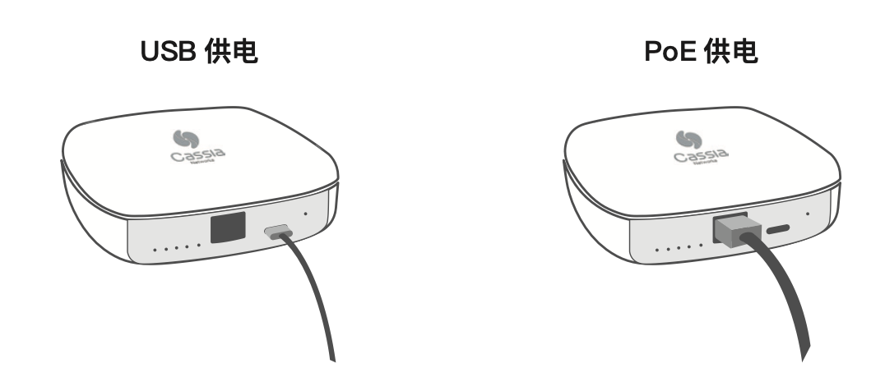
- 将M1500在挂架上按照箭头指示从挂上即可；
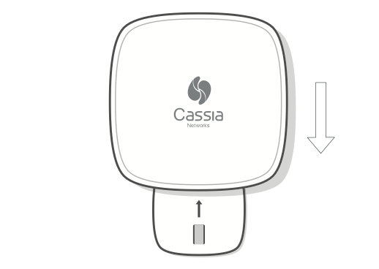
- 安装检查
设备安装和网络配置完成后，请按照以下项目对蓝牙路由器安装情况进行检查：
- 设备按照规划位置进行部署，位置关系对应表正确，并预留出维护空间
- 电源电压稳定在220V，电源线/网线连接牢固或POE交换机稳定工作
- 使用网线或WiFi作为上行时，相应指示灯正常闪烁
- 设备安装牢固
- 标签正确、清晰、齐全（如需要）
- 网络连通性测试，确保设备正常接入现有网络并可以和 AC（物联网访问控制器，如有）通讯
- 初步测试
安装完成后，您可以对蓝牙系统进行初步测试，开始初步测试前，请确保对蓝牙路由器、AC、API的配置和使用有了初步了解。您可以通过与Cassia技术支持人员联系获取相关的支持，和详细的文档说明。
- 本地使用测试
不使用AC，通过部署在本地的服务器访问蓝牙路由器获取数据，数据仅用作本地展示或者通过服务器向外转发。
  - 本地调用API接口
连接M1500的热点，或者使电脑与M1500在同一个网络中，并通过IP SCAN等工具获取到M1500的IP地址，通过谷歌浏览器访问以下地址，测试API接口是否正常：
192.168.40.1/gap/nodes/?event=1&active=1 （连接M1500热点）
192.168.88.101/gap/nodes/?event=1&active=1（相同网络，确认M1500的IP）
此接口为扫描接口，其中192.168.88.101为蓝牙路由器的IP地址。如果可以看到以下页面，说明API接口正常。
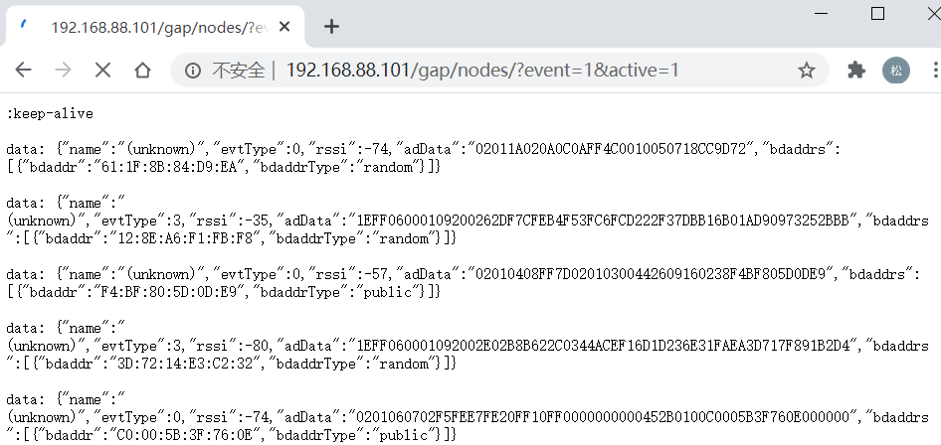
所有API接口的信息，请参照我司提供的相关说明。
  - 使用蓝牙调试工具
之后，您可以通过蓝牙调试工具，实现扫描和对蓝牙终端设备进行连接、写入指令、获取数据的初步测试。蓝牙调试工具访问地址：http://www.bluetooth.tech/debugger/
填写路由器IP后，点击开始扫描即可获取扫描数据，并显示扫描到的所有蓝牙终端设备。之后您可进行后续的测试工作。
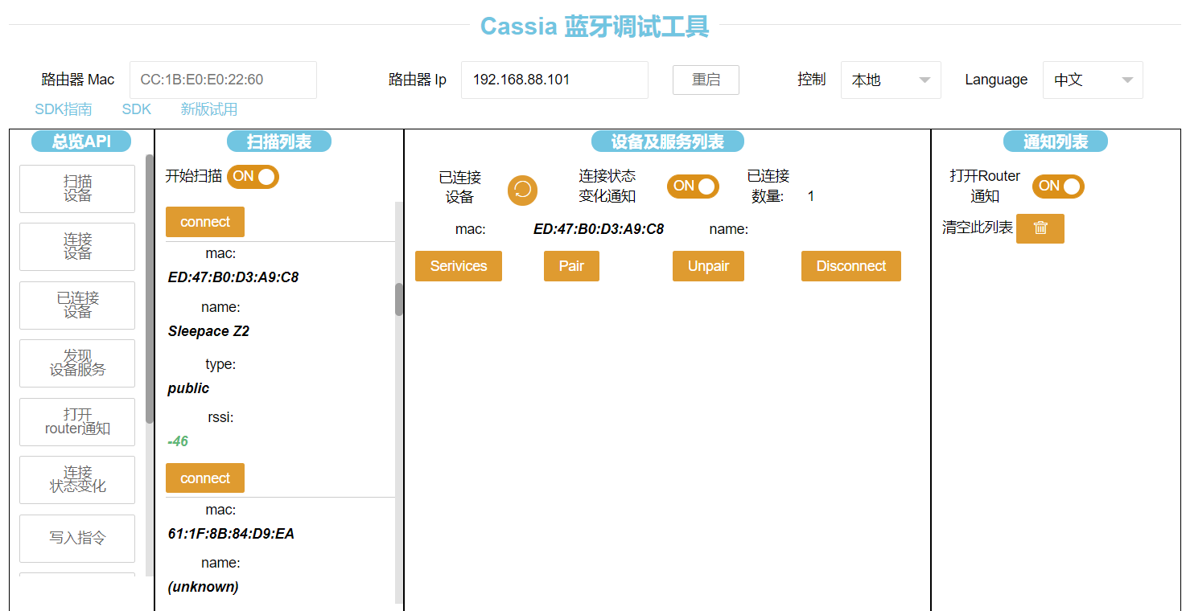
蓝牙调试工具的详细使用方式，请参照我司提供的相关说明。

